第9小时：场景对话：拜访，约会
第9小时：场景对话：拜访，约会。语法：名次的数
相近字母的辨音
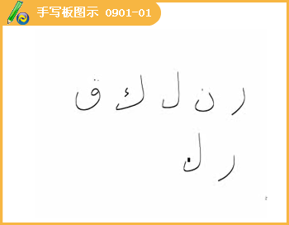
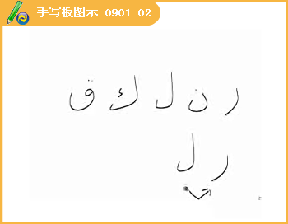
1
مِنْفَضَلِكَ,هَلْهَذَابَيْتُالأُسْتَاذِأَحْمَدُ؟
نَعَمٌ,مَنْسِيَادَتُكَ؟
.أَنَامُحَمَّدٌكُنْتُطاَلِباًللأُسْتَاذِأَحْمَدَ
.أَهْلاًوَسَهْلاَ.تَفَضَّلْبالّدُخُولِ
شُكْراً,هَلِالأُسْتَاذُأَحْمَدُمَوْجُودٌ؟
.هُوَمَوْجُودٌ,تَفَضَّلْبالْجُلُوسِ,سَأُنَادِيهِ
.أَهْلاًوَسَهْلاَ.مَرْحَبًاياَمُحَمَّدٌ
.أَهْلاًوَسَهْلاَ.يَاأُسْتَاذِأَحْمَد
مَارَأَيْتُكَمُنْذُسَنَوَاتٍ,كَيْفَحَالُكَالآنَ؟
.بِخَيْرٍ.أَنَاأَشْتَاقُاِلَيْكَكَثِيرًا
هَلْتَشْرَبُالّشَاىَأَوِالْقَهْوَةَ؟
.الّشَاىَبِدُونِسُكَرٍ
,,,,,,,,,,
.حَانَوَقْتُالْعَشَاءِنَتَعَشَىمَعًا
شُكْرًا
كَيْفَالّطَعَامُ؟
!لَذِيذٌجِدًّا
,,,,,,,,
.أَسْتَأْذِنُكَ
.أُواَصِلُكَ
中文：
—请问这是艾哈迈德老师的家吗？
—是啊，先生您是谁？
—我是穆哈迈得，曾经是老师的学生
—欢迎，请进。
—谢谢！
—艾哈迈德老师在吗？
—他在，请坐，我去叫他。
—你好，欢迎穆哈迈得。
—您好，老师!
—好几年没有见到你了，你现在怎么样？
—很好，我特别想您。
—你喝茶还是喝咖啡？
—喝茶，不加糖。
—晚饭时间到了，我们1起吃晚饭吧。
—谢谢！
—饭怎么样？
—很香，我该告辞了。
—我送送你吧。
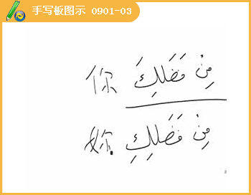
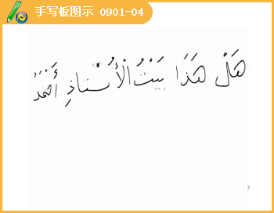
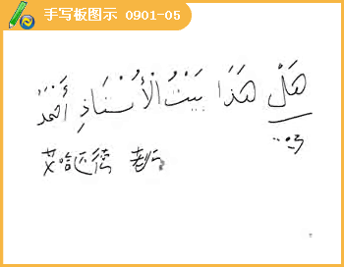
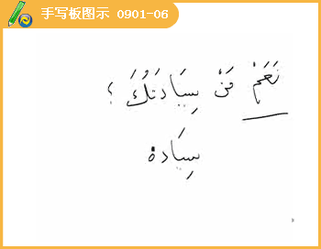
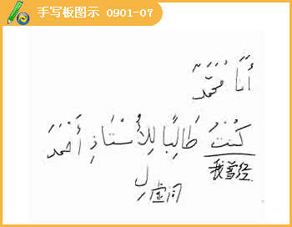
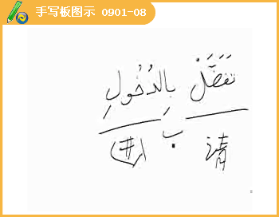
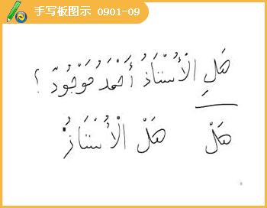
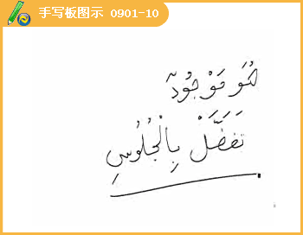
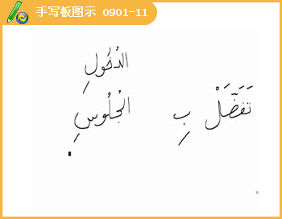
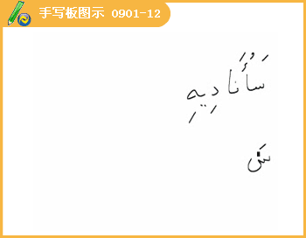
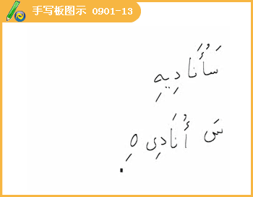
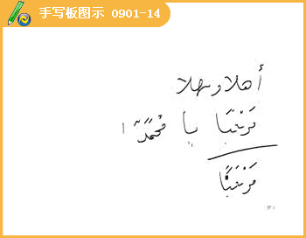
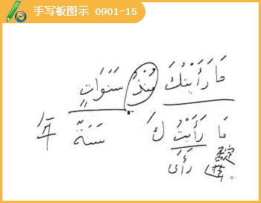
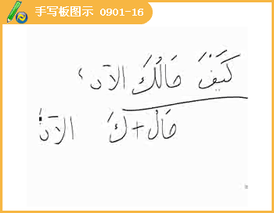
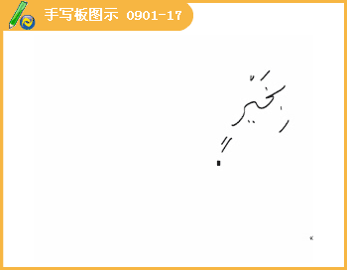
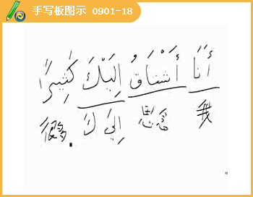
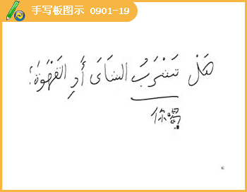
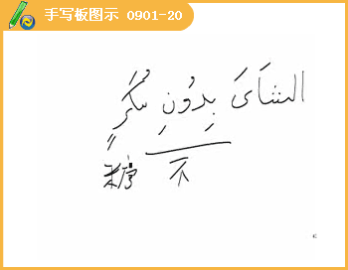
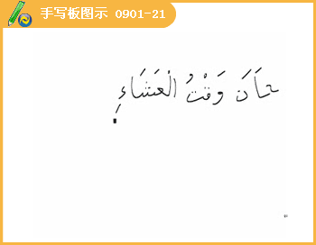
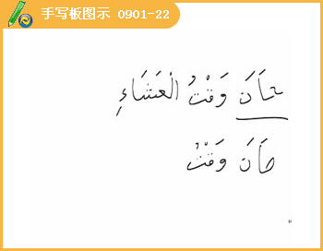
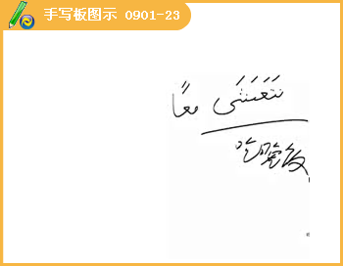
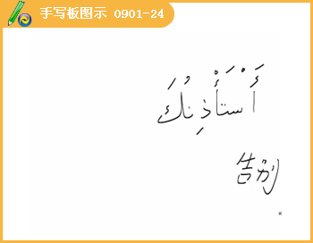
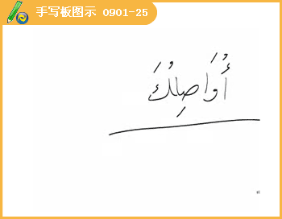
阿拉伯菜系：
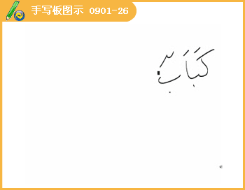
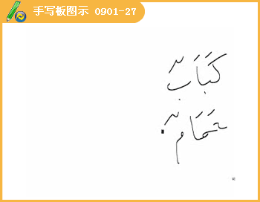
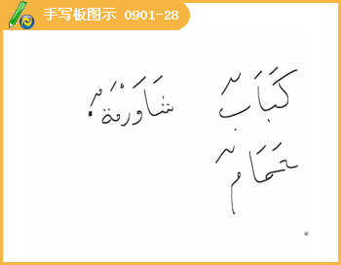
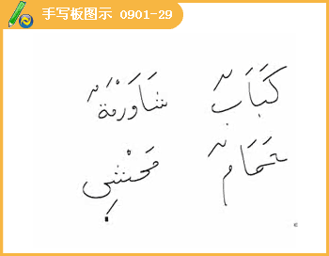
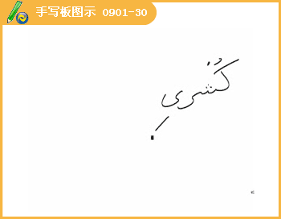
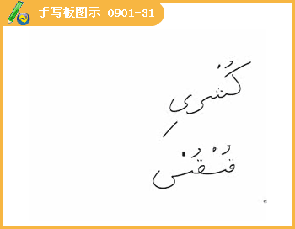
2动词变位
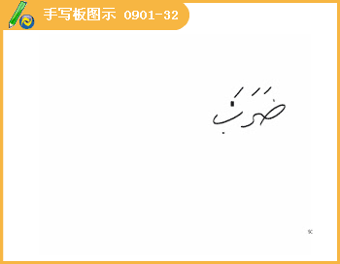
ضَرَبَضَرَبَتْضَرَبْتَضَرَبْتِضَرَبْتُ
ضَرَبَاضَرَبَتَاضَرَبْتُمَاضَرَبْتُمَا
ضَرَبُواضَرَبْنَضَرَبْتُمْضَرَبْتُنَّضَرَبْْنَا
语法部分
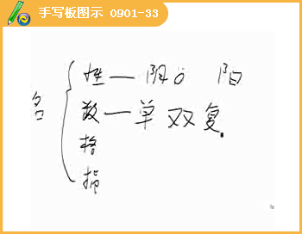
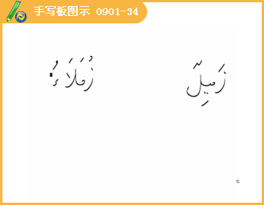
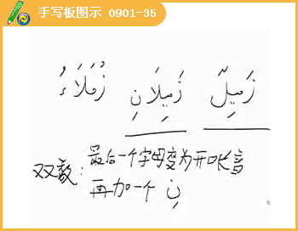[【更多考资】]
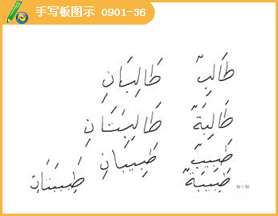
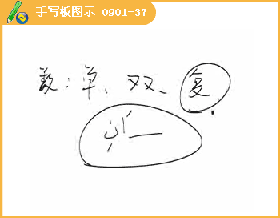[【更多考资】]
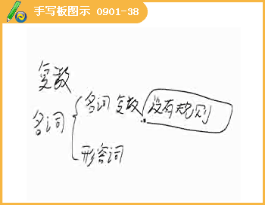
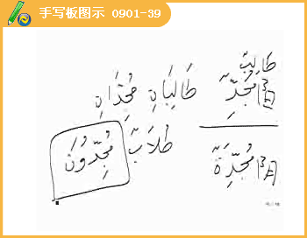
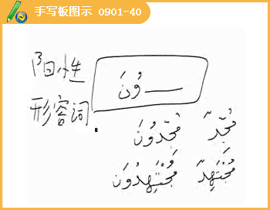[【更多考资】]
